Як уникнути травм у стінах навчального закладу

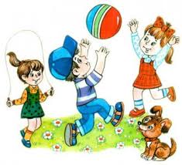
1. Виконувати правила безпеки життєдіяльності (не бігати, не штовхатися, не кричати).
2. Бути обережним у найбільш травмонебезпечних місцях (уважно та спокійно спускатися та підійматися сходами, перебувати в рекреаціях, біля дверей кабінетів та скляних дверей коридорів, не ховатися за ними).
3. Мати зручне взуття на низькому підборі, обережно пересуватися по намастикованій підлозі.
4. Не одягати на навчання жодних прикрас; мати короткий манікюр; не носити в кишені або сумці колючо-ріжучих предметів, піротехнічних засобів.
5. Бути особливо уважним на уроках фізкультури та праці(виконувати вправи вчителя тільки після проведеного інструктажу та команди).
6. Уважно та спокійно користуватися виделками, скляним посудом та іншими приборами в їдальні; використовувати їх тільки за призначенням.
7. Пам’ятайте: ваше, а також інших, життя, здоров’я та краса залежать від тебе!

